# html5 基础

1. html5 基础

1.1. HTML5 简单介绍

1.1.1. 认识html5

1.1.2. 语法规范

1.2. HTML5语义标签的介绍

1.2.1. 语义化标签的概念

1.2.2. 常见语义化标签

1.2.3. 新语义标签的的区别

1.2.4. 兼容处理

1.3. HTML5 表单新增的类型

1.3.1. 新增的类型

1.4. HTML5 新增的属性介绍

1.5. 多媒体标记

1.5.1. 音频

1.5.2. 视频

1.6. HTML5 自定义属性

1.7. HTML5 新增dom 操作API

1.7.1. 获取元素

1.7.2. 类名操作

1.7.3. Tab 选项卡案例

1.8. 定位的API 以及调用百度地图的使用

1.8.1. 获取地理信息方式

1.8.2. 隐私

1.8.3. API详解

1.9. HTML5 本地存储SessionStorage与localStorage 的使用

1.9.1. 存储特性

1.9.2. sessionStroage 的使用

1.9.3. localStorage 的使用

1.9.4. 方法详细介绍

1.9.5. 换肤案例

## HTML5 简单介绍

### 认识html5

HTML5并不仅仅只是做为HTML标记语言的一个最新版本，更重要的是它制定了Web应用开发的一系列标准，成为第一个将Web做为应用开发平台的HTML语言。

HTML5定义了一系列新元素，如新语义标签、智能表单、多媒体标签等，可以帮助开发者创建富互联网应用，还提供了一些Javascript API，如地理定位、重力感应、硬件访问等，可以在浏览器内实现类原生应用，甚至结合Canvas我们可开发网页版游戏。

H5范称=HTML + CSS3 + JS

### 语法规范

HTML5在语法规范上也做了比较大的调整，去除了许多冗余的内容，书写规则更加简洁、清晰。见代码实l

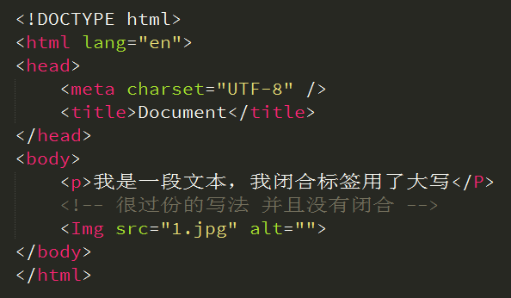

**特点：**

1、更简洁

2、更宽松

实际开发中应规范书写，不建议太随意 ！

**W3C验证地址**

<https://validator.w3.org/>

## HTML5语义标签的介绍

### 语义化标签的概念

传统的做法我们或许通过增加类名如class="header"、class="footer"，使HTML页面具有语义性，但是不具有通用性。

HTML5则是通过新增语义标签的形式来解决这个问题，例如<header></header>、<footer></footer>等，这样就可以使其具有通用性。

在此基础上HTML5增加了大量更有意义的语义标签，更有利于搜索引擎或辅助设备理解HTML页面内容。

通过查看全球各大网站的标签使用情况 从而进一步理解新增标签的由来。

此章节学习目的为了解增加语义标签的目的，以及各语义标签所表达的意义，在网页布局中能够合理使用标签。

传统网页布局：

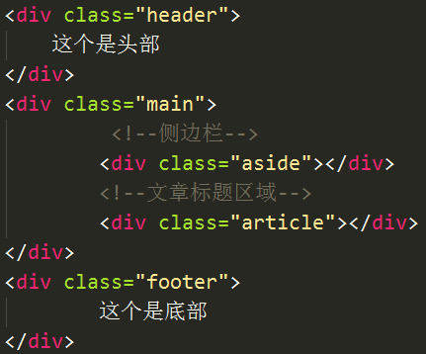

Html5 语义化标签布局

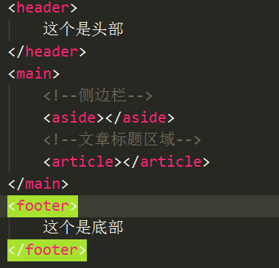

### 常见语义化标签

<nav> 表示导航 <div class=”nav”></div>

<header> 表示页眉 <div class=”header”></header>

<footer> 表示页脚

<section> 表示区块

<article> 表示 文章 如文章、评论、帖子、博客

<aside> 表示侧边栏 如文章的侧栏

<figure> 表示媒介内容分组 与 ul > li 做个比较

figcaption

img

<progress> 表示进度 (带用“UI”，不怎么用) max min value

<time> 表示日期

其他：

details open属性 summary汇总 p

hgroup h1 h2 mark

### 新语义标签的的区别

本质上新语义标签与<div>、<span>没有区别，只是其具有表意性，使用时除了在HTML结构上需要注意外，其它和普通标签的使用无任何差别，可以理解成<div class="nav"> 相当于 <nav>。不要好奇，它只是一个标签！

尽量避免全局使用header、footer、aside等语义标签。

### 兼容处理

我们在测试ie 的兼容的时候，有一个叫做ietest 的软件，这个软件可以模拟ie6-ie11

在不支持HTML5新标签的浏览器里，会将这些新的标签解析成行内元素(inline)对待，所以我们只需要将其转换成块元素(block)即可使用，但是在IE9版本以下，并不能正常解析这些新标签，但是却可以识别通过document.createElement('tagName')创建的自定义标签，于是我们的解决方案就是将HTML5的新标签全部通过document.createElement('tagName')来创建一遍，这样IE低版本也能正常解析HTML5新标签了，在实际开发中我们更多采用的是通过检测IE浏览器的版本来加载三方的一个JS库来解决兼容问题

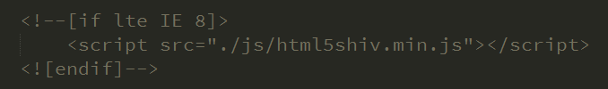

## HTML5 表单新增的类型

伴随着互联网富应用以及移动开发的兴起，传统的Web表单已经越来越不能满足开发的需求，所以HTML5在Web表单方向也做了很大的改进，如拾色器、日期/时间组件等，使表单处理更加高效。

此章节学习目的，了解HTML5表单的新增的特性，以及PC和移动设备间的差异，其兼容性较差。

### 新增的类型（在移动端支持会更好）

email 输入email格式

tel 手机号码(在移动端，定位焦点，会弹出数字键盘)

url 只能输入url格式

number 只能输入数字 (在移动端，定位焦点，会弹出数字键盘)

search 搜索框 (在移动端 enter/开始 键里面的文字 会变成搜索)

range 范围

color 拾色器

time 时间

date 日期 不是绝对的 （会出现日期选择器）

datetime-local 时间日期

month 月份

week 星期

部分类型是针对移动设备生效的，且具有一定的兼容性，在实际应用当中可选择性的使用。

## HTML5 新增的属性介绍

placeholder 占位符

autofocus 获取焦点

required 验证条件，必填项

Pattern : 正则验证 pattern="\d{1,5}“

## 多媒体标记

### 音频

HTML5通过<audio>标签来解决音频播放的问题。

使用相当简单，如下图所示

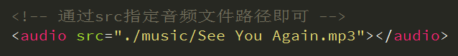并且可以通过附加属性可以更友好控制音频的播放，如：

autoplay 自动播放

controls 是否显不默认播放控件

loop 循环播放

source 音视频源

### 视频

HTML5通过<video>标签来解决音频播放的问题。

同音频播放一样，<video>使用也相当简单，如下图



同样，通过附加属性可以更友好的控制视频的播放

autoplay 自动播放

controls 是否显示默认播放控件

loop 循环播放

width 设置播放窗口宽度

height 设置播放窗口的高度

由于版权等原因，不同的浏览器可支持播放的格式是不一样的

## HTML5 自定义属性

在HTML5中我们可以自定义属性，其格式如下data-*=""，例如

data-info="我是自定义属性"，通过Node.dataset['info'] 我们便可以获取到自定义的属性值。

Node.dataset是以类对象形式存在的

当我们如下格式设置时，则需要以驼峰格式才能正确获取



## HTML5 新增dom 操作API

### 获取元素

1、document.querySelector('selector') 通过CSS选择器获取元素，符合匹配条件的第1个元素。

2、document.querySelectorAll('selector') 通过CSS选择器获取元素，以类数组形式存在。

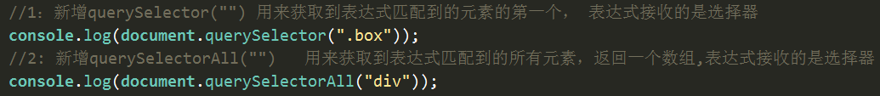

### 类名操作

1、Node.classList.add('class') 添加class

2、Node.classList.remove('class') 移除class

3、Node.classList.toggle('class') 切换class，有则移除，无则添加

4、Node.classList.contains('class') 检测是否存在class

Node指一个有效的DOM节点，是一个通称。

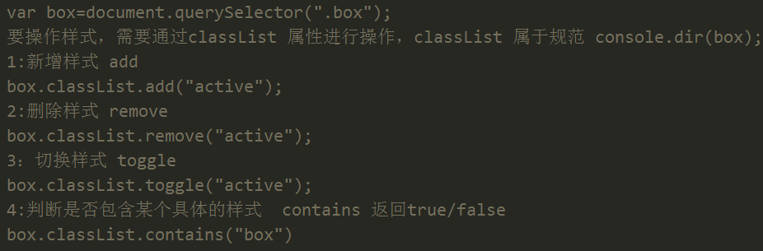

### Tab 选项卡案例

(function(key){  
 var navs=document.querySelectorAll("nav>a");  
 //我要遍历 navs 集合  
 for(var i=0;i<navs.length;i++){  
 if(i==key){  
 //默认选中那个导航..  
 navs[i].classList.add("active");  
 var cont= navs[i].dataset['cont'];  
 //根据导航找到它对应的tabs 选项. 样式选择器去找  
 document.getElementById(cont).style.display="block";  
 }  
 //我需要给每个导航添加点击事件..  
 navs[i].onclick=function(){  
 /* 第一步，我要过滤掉无效的点击this 指向当前点击的a 标签.*/  
 // 判断当前元素是否具备某个样式. this.classList.contains("")  
 if(this.classList.contains("active")){  
 return;  
 }  
 /*我点击的超链接. //获取到当前选中的a 标签 */  
 var active=document.querySelector(".active");  
 active.classList.remove("active")  
 //找到对应的tabs 项..  
 var ccont=active.dataset['cont'];  
 document.querySelector("#"+ccont).style.display="none";  
 //给当前点击的添加一个背景..  
 this.classList.add("active")  
 var currenta=this.dataset['cont'];  
 document.getElementById(currenta).style.display="block";  
 }  
 }  
})(2);

## 定位的API 以及调用百度地图的使用

### 获取地理信息方式

GPS（Global Positioning System，全球定位系统）

目前世界上在用或在建的第2代全球卫星导航系统（GNSS）有：1.美国 Global Positioning System （[全球定位系统](https://www.baidu.com/s?wd=%E5%85%A8%E7%90%83%E5%AE%9A%E4%BD%8D%E7%B3%BB%E7%BB%9F&tn=44039180_cpr&fenlei=mv6quAkxTZn0IZRqIHckPjm4nH00T1dBnjD1uhcdPj-Wnjm4mvDz0ZwV5Hcvrjm3rH6sPfKWUMw85HfYnjn4nH6sgvPsT6KdThsqpZwYTjCEQLGCpyw9Uz4Bmy-bIi4WUvYETgN-TLwGUv3En1mzrj6LPWbznW6snW6LPjRz)） 简称GPS；.2.苏联/俄罗斯 GLOBAL NAVIGATION SATELLITE SYSTEM （全球卫星导航系统）简称GLONASS（格洛纳斯）；3.欧盟（欧洲是不准确的说法，包括中国在内的诸多国家也参与其中）Galileo satellite navigation system（[伽利略](https://www.baidu.com/s?wd=%E4%BC%BD%E5%88%A9%E7%95%A5&tn=44039180_cpr&fenlei=mv6quAkxTZn0IZRqIHckPjm4nH00T1dBnjD1uhcdPj-Wnjm4mvDz0ZwV5Hcvrjm3rH6sPfKWUMw85HfYnjn4nH6sgvPsT6KdThsqpZwYTjCEQLGCpyw9Uz4Bmy-bIi4WUvYETgN-TLwGUv3En1mzrj6LPWbznW6snW6LPjRz)卫星导航系统） 简称GALILEO（[伽利略](https://www.baidu.com/s?wd=%E4%BC%BD%E5%88%A9%E7%95%A5&tn=44039180_cpr&fenlei=mv6quAkxTZn0IZRqIHckPjm4nH00T1dBnjD1uhcdPj-Wnjm4mvDz0ZwV5Hcvrjm3rH6sPfKWUMw85HfYnjn4nH6sgvPsT6KdThsqpZwYTjCEQLGCpyw9Uz4Bmy-bIi4WUvYETgN-TLwGUv3En1mzrj6LPWbznW6snW6LPjRz)）；4.中国 BeiDou(COMPASS) Navigation Satellite System（[北斗卫星导航系统](https://www.baidu.com/s?wd=%E5%8C%97%E6%96%97%E5%8D%AB%E6%98%9F%E5%AF%BC%E8%88%AA%E7%B3%BB%E7%BB%9F&tn=44039180_cpr&fenlei=mv6quAkxTZn0IZRqIHckPjm4nH00T1dBnjD1uhcdPj-Wnjm4mvDz0ZwV5Hcvrjm3rH6sPfKWUMw85HfYnjn4nH6sgvPsT6KdThsqpZwYTjCEQLGCpyw9Uz4Bmy-bIi4WUvYETgN-TLwGUv3En1mzrj6LPWbznW6snW6LPjRz)）简称 BDS ；5.日本 Quasi-Zenith Satellite System （准天顶卫星系统） 简称QZSS ；印度 India Regional Navigation Satellite System（印度区域卫星导航系统）简称IRNSS；以上6个系统中国都能使用。

### 隐私

HTML5 Geolocation(地理位置定位) 规范提供了一套保护用户隐私的机制。必须先得到用户明确许可，才能获取用户的位置信息。

timer = navigator.geolocation.watchPosition(function(position){

     oT.value += '经度:' + position.coords.longitude+'\n';

     oT.value += '纬度 :' + position.coords.latitude+'\n';

     oT.value += '准确度 :' + position.coords.accuracy+'\n';

     oT.value += '海拔 :' + position.coords.altitude+'\n';

     oT.value += '海拔准确度 :' + position.coords.altitudeAcuracy+'\n';

     oT.value += '行进方向 :' + position.coords.heading+'\n';

     oT.value += '地面速度 :' + position.coords.speed+'\n';

     oT.value += '时间戳:' + new Date(position.timestamp)+'\n';

     },function(err){

     //err.code // 失败所对应的编号

     alert( err.code );

     navigator.geolocation.clearWatch(timer);

     },{

         timeout:5000

     });

### API详解

4qXTGvclMqTZXkLsU3twnMA7(百度地图密钥)

navigator.getCurrentPosition(successCallback, errorCallback, options) 获取当前地理信息

navigator.watchPosition(successCallback, errorCallback, options) 重复获取当前地理信息

1、当成功获取地理信息后，会调用succssCallback，并返回一个包含位置信息的对象position。Coords(坐标)

position.coords.latitude纬度

position.coords.longitude经度

2、当获取地理信息失败后，会调用errorCallback，并返回错误信息error

3、可选参数 options 对象可以调整位置信息数据收集方式

## HTML5 本地存储SessionStorage与localStorage 的使用

随着互联网的快速发展，基于网页的应用越来越普遍，同时也变的越来越复杂，为了满足各种各样的需求，会经常性在本地存储大量的数据，传统方式我们以document.cookie来进行存储的，但是由于其存储大小只有4k左右，并且解析也相当的复杂，给开发带来诸多不便，HTML5规范则提出解决方案。

向本地保存数据,有可能在浏览器内存里面，有可能在硬盘上面，向客户端存储数据，有可能向浏览器内存里面存储数据，也有可能想客户端本地硬盘存储数据。html 提供了两种新的方式向客户端浏览器本地存储数据 sessionStorage, localStorage 存储数据

### 存储特性

1、设置、读取方便

2、容量较大，sessionStorage约5M、localStorage约20M

3、只能存储字符串，可以将对象JSON.stringify() 编码后存储

### sessionStroage 的使用

1、生命周期为关闭浏览器窗口

2、在同一个窗口下数据可以共享

### localStorage 的使用

1、永久生效，除非手动删除

2、可以多窗口共享

### 方法详细介绍

setItem(key, value) 设置存储内容

getItem(key) 读取存储内容

removeItem(key) 删除键值为key的存储内容

clear() 清空所有存储内容

### 换肤案例

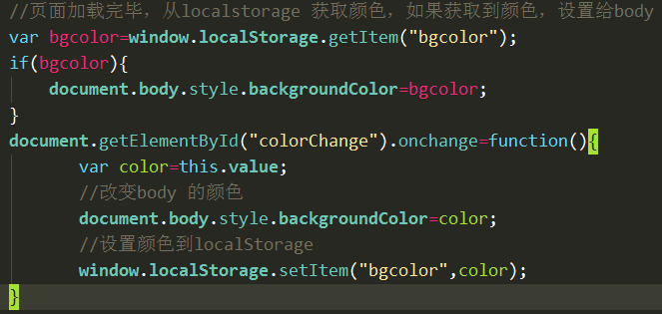

### 记住用户上一次的阅读记录

Window.onbeforeunload 退出之前触发.

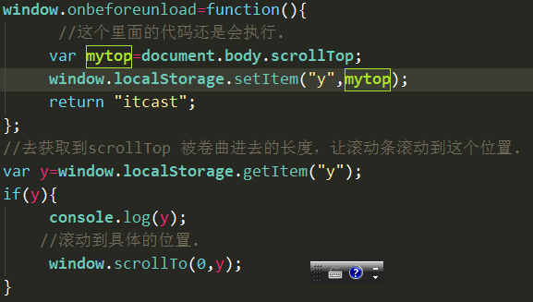

### 记住历史搜索记录

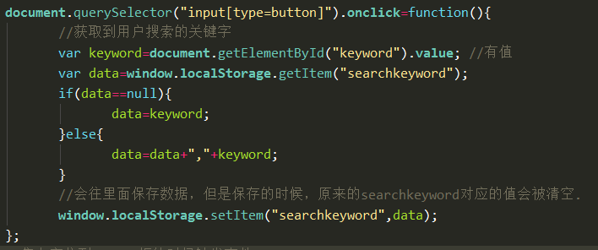

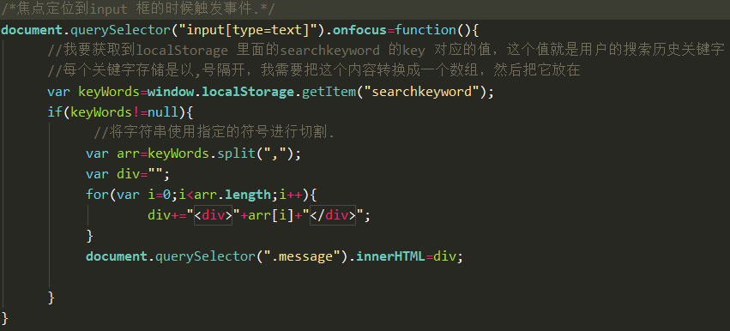

过渡版

<!DOCTYPE HTML PUBLIC "-//W3C//DTD HTML 4.01 Transitional//EN"

"http://www.w3.org/TR/html4/loose.dtd">

• 严格版

<!DOCTYPE HTML PUBLIC "-//W3C//DTD HTML 4.01//EN"

"http://www.w3.org/TR/html4/strict.dtd">

xhtml1.0

• 过渡版

<!DOCTYPE html PUBLIC "-//W3C//DTD XHTML 1.0 Transitional//EN" "

http://www.w3.org/TR/xhtml1/DTD/xhtml1-transitional.dtd">

扩展：

H5监听网络接口：online offline

**html5 FileReader接口**

**1 readAsText():**

**2 readAsBinaryString()**

**3 readAsDataUrl()**

FileReader: 读取文件内容

        src 里面需要加载特定的资源 这些资源往往需要请求服务器 会占用一部分带宽

        关于读取的格式介绍：

         1 readAsText(): 读取文本文件 返回文本字符串 默认编码是utf-8

         2 readAs BinaryString(): 读取任意类型的文件 返回二进制字符串

         而是存储文件 例如 读取文件内容 获取二进制数据 传递给后台 然后进行存储

         3 readAsDataUrl(): 读取的文件以一段data开头的字符串

         dataUrl 是一种文件嵌入文档中的方式 会将资源转换成base64格式编码 并这些字符直接存储在src的url

        将图片读取转换为base64格式的文件嵌入到html文档中 某种意义上就是一种资源加载的优化

        这些图片数据可以直接展示给用户看

* reader文件读取对象 有一个完整的事件机制 用来捕获读取文件的各种状态

* onbort 读取文件中断时触发

* onerror : 读取错误的时候触发

* onload 读取成功的时候触发

* onloadend： 读取文件完毕之后触发

* onloadstart 读取文件开始的时候 触发

* onprogress 读取文件过程中 持续触发

**html5 拖拽接口**

应用于被拖拽元素的事件

        ondrag 整个拖拽过程都会持续调用

        ondragstart 当开始拖拽的时候调用

        ondragleave 当鼠标离开拖拽元素的时候

        ondragend 当拖拽结束的时候 调用

        应用于目标元素的事件

        ondragenter 当拖拽元素进入时调用

        ondragover 当停留在目标元素上的时候 持续调用

        ondrop 当在目标元素上松开鼠标时调用

        ondragleave 当鼠标离开目标元素时调用

**案例：本地上传 + 拖拽上传实现**